所有RGB灯全部点亮
接线图如下所示：
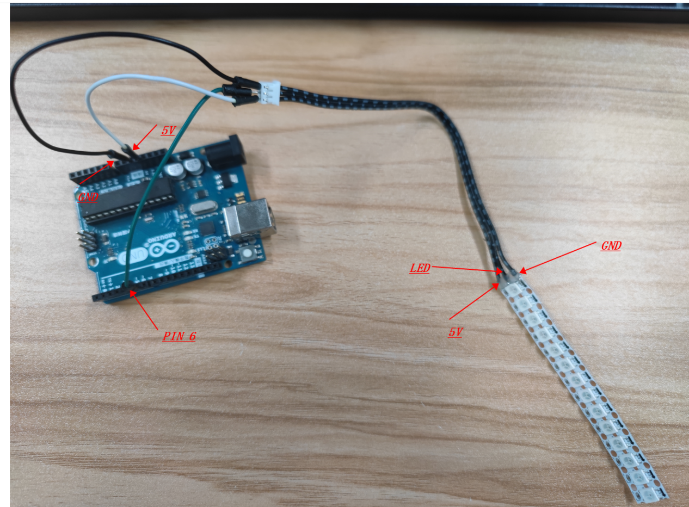
实验现象：
程序下载完成之后，我们可以看到灯条上面的所有RGB灯被点亮成了蓝色。

